

JURNAL TEKNIK SIPIL LATERAL
PRODI TEKNIK SIPIL UNIVERSITAS TRIDINANTI

ANALISIS BEBAN GEMPA PADA GEDUNG RUMAH SAKIT MENGGUNAKAN METODE STATIK DAN DINAMIK

M. Rifano Anggara^{1)*}, Indra Syahrul Fuad²⁾, Ani Firda ³⁾
¹⁾ Mahasiswa Program Studi Teknik Sipil Fakultas Teknik Tridinanti, Jl. Kapten Marzuki No.2446 Kamboja Palembang
^{2,3)} Program Studi Teknik Sipil Fakultas Teknik Tridinanti, Jl. Kapten Marzuki No.2446 Kamboja
Palembang

*email: mrifanoanggara@gmail.com

Artikel Info | ABSTRAK
Diterima :  Disetujui :  Diterbitkan : | RSUD Siti Fatimah Az-Zahra Provinsi Sumatera Selatan merupakan rumah sakit milik permerintah daerah terbesar di Indonesia. Rumah sakit tidak hanya berfungsi sebagai tempat perawatan medis, tetapi juga sebagai pusat pelayanan kesehatan yang kompleks, yang memerlukan desain struktur bangunan yang khusus dan terintegrasi dengan baik. Menganalisis struktur gedung menggunakan metode analisis statik gaya ekivalen dan analisis dinamik respons spektrum dalam lingkup struktur atas dengan fokus pada perbandingan displacement dan base shear.  Tujuan dari penelitian ini adalah untuk mengetahui hasil displacement dan base shear, dan untuk mengetahui hasil perbandingan hasil displacement dan base shear dengan menggunakan metode statik ekivalen dan dinamik respons spektrum.  Hasil penelitian yang dilakukan menggunakan perhitungan softwere SAP2000 displacement yang terjadi dengan menggunakan metode statik ekivalen bergeser sebesar 1,08% kearah X dan sebesar 3,97% kearah Y, kemudian menggunakan metode dinamik respons spektrum bergeser 1,41% kearah X dan sebesar 3,56% kearah Y, sedangkan base shear untuk faktor skala yang dihasilkan kearah X sebesar 1,412 dan untuk arah Y sebesar 1,119. Hasil perbandingan displacement menggunakan metode statik ekivalen arah X lebih kecil dari metode dinamik respons spektrum arah X dan untuk metode statik ekivalen arah Y lebih besar dari metode dinamik respons spektrum arah Y, sedangkan untuk base shear perhitungan menggunakan metode statik ekivalen lebih besar dari metode dinamik respons spektrum, berdasarkan acuan SNI-1726-2019 yang dihitung menggunakan softwere SAP2000 struktur bangunan masih dalam kategori AMAN.
Kata Kunci | ABSTRACT
SAP2000; Displacement; Base Shear; Statik Ekivalen; Dinamik Respons Spektrum. | RSUD Siti Fatimah Az-Zahra in the province of South Sumatra is the largest regional government hospital in Indonesia. The hospital functions not only as a place of medical care, but also as a complex health service center, which requires a special and well-integrated building structure design. Analysis of the building structure using static equivalent force analysis and dynamic response spectrum analysis methods within the framework of the upper structure with a focus on comparing displacement and base shear.  The purpose of this study is to determine the results of displacement and base shear, and to determine the results of comparison of displacement and base shear results using equivalent static and dynamic response spectrum methods.  The results of the research conducted using SAP2000 software calculated the displacement that occurred using the equivalent static method shifted by 1.08% in the X direction and by 3.97% in the Y direction, then using the dynamic spectrum response method shifted by 1.41% in the X direction and by 3.56% in the Y direction, while the base shear for the resulting scale factor in the X direction was 1.412 and for the Y direction was 1.119. The displacement comparison results for the equivalent static method in the X direction are smaller than those for the dynamic spectrum response method in the X direction, and for the equivalent static method in the Y direction are larger than those for the dynamic spectrum response method in the Y direction, while for the base shear calculation, the equivalent static method is larger than that for the dynamic spectrum response method, based on the SNI-1726-2019 reference calculated using SAP2000 software, the structure is still in the SAFE category.

PENDAHULUAN

Rumah sakit tidak hanya berfungsi sebagai tempat perawatan medis, tetapi juga sebagai pusat pelayanan kesehatan yang kompleks, yang memerlukan desain struktur bangunan yang khusus dan terintegrasi dengan baik. Struktur bangunan gedung rumah sakit harus mampu memenuhi berbagai tuntutan fungsional, teknis, dan keamanan yang unik, mengingat sifat kritis dari layanannya.
Struktur bangunan rumah sakit sendiri harus tetap berfungsi dengan baik, terutama dalam situasi darurat seperti bencana alam. Untuk memastikan bahwa rumah sakit dapat terus berfungsi dan memberikan perawatan medis yang vital setelah terjadinya bencana gempa bumi, penting bagi desain strukturalnya untuk memenuhi standar keamanan seismik yang tinggi. Oleh karena itu diperlukan perhitungan analisis gempa bumi dengan menggunakan metode statik dan dinamik menjadi sangat penting untuk merancang struktur yang dapat bertahan dalam kondisi seismik. Salah satu perangkat lunak yang sering digunakan untuk membantu penelitian ini adalah SAP2000, yang menyediakan berbagai alat untuk menganalisis respon struktur terhadap beban seismik.
Gempa bumi merupakan getaran atau gelombang yang terjadi pada permukaan bumi. Gempa bumi dapat terjadi akibat fenomena alam ataupun perbuatan manusia. Gempa bumi yang sering terjadi adalah gempa bumi tektonik selain gempa bumi vulkanik. Teori Pelat Tektonik menjelaskan bahwa bumi terdiri dari beberapa lapisan batuan, sebagian besar area dari lapisan kerak itu akan hanyut dan mengapung di lapisan seperti salju. Pelat-pelat tektonik ini bergerak secara perlahan, relatif satu dengan yang lain dan menimbulkan regangan elastis. Jika regangan ini melebihi kapasitas batuan maka batuan mengalami keruntuhan dan energi regangan yang tersimpan dalam batuan dilepaskan secara tiba-tiba sehingga menimbulkan gempa tektonik yang dahsyat. Mekanisme pembentukan gempa teknonik ini dikenal sebagai Elastic Rebound Theory (The Elastic Rebound Theory)

TINJAUAN PUSTAKA

Statik ekivalen adalah suatu representasi beban gempa yang telah disederhanakan dan juga telah dimodifikasi, dimana gaya inersia yang mempengaruhi struktur bangunan berupa massa akibat gempa disederhanakan menjadi gaya horizontal. Bangunan statik ekivalen dianggap berdiri utuh dan tidak bergerak, kemudian pada setiap titik pusat massa lantai bangunan diberikan gaya yang besarnya berbeda (Rifandi, 2020).

Tabel 1. Parameter periode pendekatan C_{t} dan x
Tipe struktur | C_{t} | x
Sistem rangka pemikul momen di mana rangka memikul 100 % gaya seismik yang disyaratkan dan tidak dilingkupi atau dihubungkan dengan komponen yang lebih kaku dan akan mencegah rangka dari defleksi jika dikenai gaya seismik:
Rangka baja pemikul momen | 0,0724 | 0,8
Rangka beton pemikul momen | 0,0466 | 0,9
Rangka baja dengan bresing eksentris | 0,0731 | 0,75
Rangka baja dengan bresing terkekang terhadap tekuk | 0,0731 | 0,75
Semua sistem struktur lainnya | 0,0488 | 0,75

Analisis respons spektrum (Response Spectrum Analysis) adalah suatu cara analisis dinamik struktur dimana pada suatu model matematik dari struktur diberlakukan suatu spektrum respons gempa rencana dan berdasarkan hal itu ditentukan respons spektrum terhadap gempa rencana tersebut melalui superposisi dari respons masing-masing ragamnya (Purnomo E, 2014).
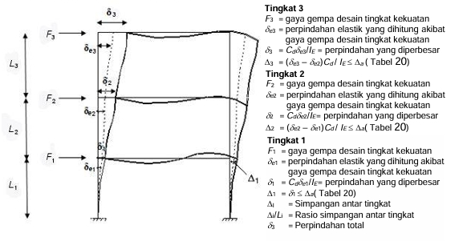
Gambar 1. Simpangan antar tingkat

Displacement atau perpindahan adalah ukuran pergeseran atau perpindahan titik-titik pada suatu struktur akibat penerapan beban atau gaya. Dalam analisis struktur, pergeseran ini penting untuk memahami seberapa besar deformasi yang dialami oleh elemen struktur seperti balok, kolom, atau pelat ketika dikenai beban statik maupun dinamik.
Base shear merujuk pada gaya geser dasar maksimum yang diterima oleh dasar struktur ketika dikenai beban dinamis, seperti gempa bumi. Perhitungan Ini adalah ukuran penting dalam analisis seismik karena base shear menunjukkan seberapa besar gaya horizontal yang bekerja pada struktur dan mempengaruhi stabilitasnya selama kejadian gempa (Prismastanto, N. 2019).

METODE PENELITIAN

Bangunan dalam perencanaan ini adalah Gedung Paru dan Jantung RSUD Siti Fatima Az-Zahra yang terletak di Jl. Kol. H. Burlian Sukabangun. Penelitian ini akan dilakukan pada bulan Oktober-Desember 2024.
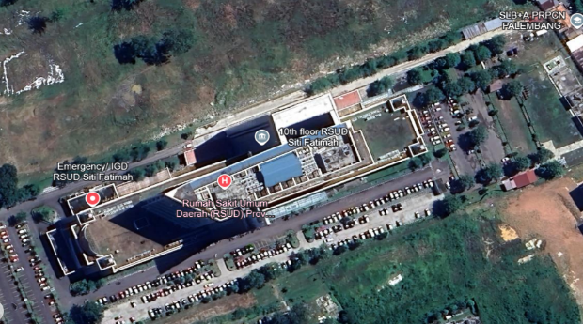
Gambar 2. Lokasi penelitian

Sebagai pedoman dalam melakukan penelittian, maka diagram alir agar proses penelitian dapat dilakukan secara terarah. Berikut ini adalah tahapan-tahapan yang akan dilakukan untuk proses penelitian.
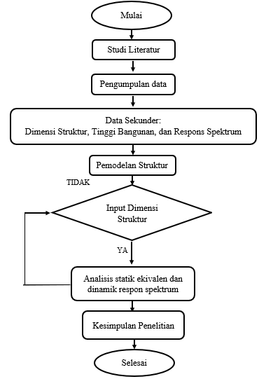
Gambar 3. Bagan alir penelitian

- Studi Literatur
Pada tahapan ini dilakukan pengumpulan data berupa rujakan penelitian terdahulu, dengan menelusuri sumber-sumber penulisan yang pernah dibuat sebelumnya. Studi literatur ini mencakup hal-hal yang berkaitan dengan analisis gempa statik dan gempa dinamik.

- Pengumpulan Data
Pengumpulan data dan informasi mengenai Gedung Paru dan Jantung RSUD Siti Fatimah Az-Zahra berupa data sekunder. Data sekunder yang didapatkan yaitu: Desain struktur yang meliputi dimensi kolom, balok , plat lantai.

- Data Sekunder
Data sekunder yang didapat yaitu: Shop Drawing berupa denah dan keinggian level elevasi tiap lantai Gedung Paru dan Jantung RSUD Siti Fatimah Az-Zahra data ini digunakan untuk pemodelan struktur 3D yang selanjutnya dianalisis dengan bantuan analisis struktur SAP2000. Data-data gempa respons spektrum yang didapat dari rsa cipta karya desain respons spektrum Kementrian PUPR.

- Pemodelan Struktur
Pemodelan dan proses analisisnya dalam penelitian ini menggunakan software SAP2000v.14. Dalam pemodelan struktur gedung Paru dan Jantung RSUD Siti Fatimah Az-Zahra dimodelkan secara 3 dimensi dengan tinggi 9 lantai. Struktur dimodelkan dalam 3D dengan memasukkan elemen struktur berupa balok, kolom, dan pelat.

- Input Dimensi Struktur
Setelah pemodelan selesai kemudian input dimensi struktur yang akan bekerja pada struktur gedung yang meliputi dimensi kolom, balok, dan plat lantai. yang dihitung yaitu mutu beton terhadap kolom, balok, dan plat lantai bangunan dan menginput hasil perhitungan gaya gempa. Dimensi struktur disesuaikan dengan fungsi ruangan di dalam gedung sehingga nilai untuk perhitungan tiap lantai berbeda-beda.

- Analisi Statik Ekivalen Dan Dinamik Respons Spektrum
Untuk menganalisis gaya statik ekivalen dan dinamik respons spektrum menggunakan SAP2000, dilakukan setelah pemodelan struktur dan analisis pembebanan, Selanjutnya, di menu Define > Load Patterns, tambahkan pola beban seismik dan tentukan parameter gaya lateral ekivalen sesuai dengan standar yang berlaku.

- Kesimpulan Penelitian
Pada tahapan ini dapat disimpulkan bagaimana hasil perbandingan displacement dan base shear dari kedua metode yang digunakan sehingga struktur gedung Paru dan Jantung RSUD Siti Fatimah Az-Zahra sehingga dapat diberikan rekomendasi atau alternative terbaik untuk gedung tersebut.

HASIL DAN PEMBAHASAN

- DATA BANGUNAN
Bangunan dalam perencanaan ini adalah Gedung Paru dan Jantung RSUD Siti Fatima Az-Zahra yang terletak di Jl. Kol. H. Burlian Sukabangun, (-2.94798, 104.73513), bangunan ini memiliki fungsi sebagai rumah sakit yang terdiri dari 9 lantai dan 1 rooftop dengan total ketinggian 42,5 meter.
Tinggi antar lantai dasar ke lantai 2 yaitu 6 meter, tinggi antar lantai 2 ke lantai 3 yaitu 5,5 meter, dan tinggi antar lantai 3 sampai rooftop 4,5 meter. Dimensi bangunan meliputi Panjang 46 meter dan lebar 48 meter. Struktur bangunan menggunakan beton bertulang dengan fokus analisis struktur atas yang terdiri dari kolom, balok, dan plat lantai.
Dimensi elemen struktur meliputi kolom dengan 2 ukuran, seperti K1 (80 cm x 80 cm), K2 (70 cm x 70 cm). Dimensi balok yang juga memiliki 2 ukuran B1 ( 30 cm x 70 cm ), B2 (30 cm x 50 cm). dan untuk tebal plat lantai adalah 12 cm.
Spesifikasi material meliputi mutu beton sebesar 25 Mpa untuk balok dan plat lantai dan 30 Mpa untuk kolom serta mutu baja tulangan sebesar 420 Mpa. Dasar perencanaan mengikuti standar tata cara di Indonesia yaitu SNI 1727-2020 tentang beban desain minimum dan kriteria bangunan gedung dan struktur lain, SNI 1726-2019 tentang tata cara perencanaan ketahanan gempa untuk Gedung dan non Gedung.

- PEMBEBANAN
Semua pembangunan gedung atau struktur harus mengikuti peraturan pembebanan yang telah dikeluarkan oleh PUPR, peraturan tersebut dikeluarkan secara berkala dan selalu diperbarui oleh mereka untuk menjamin keselamatan bagi pengguna bangunan, salah satunya dikeluarkan SNI : 2020, disana telah diatur batas minimum dan maksimum untuk pembebanan suatu struktur baik itu untuk beban mati, beban hujan, beban hidup, beban angin, beban gempa, dan lainnya, semua beban tersebut diperuntukan untuk bangunan struktural seperti atap, balok, dan kolom.
- Beban Mati
Beban mati adalah berat dari semua bagian pada suatu gedung yang bersifat tetap, termasuk segala bahan finishing, mesin-mesin serta peralatan tetap yang merupakan bagian tak terpisahkan dari gedung, beban mati pada gedung meliputi:

Tabel 2. Beban Mati
No | Fungsi | Beban | Satuan
1 | Atap datar /dak | 0,86 | kN/m²
2 | Plat lantai | 1,04 | kN/m²
3 | Plat tangga/ borders | 0,86 | kN/m²
4 | Plat Bordes | 0,66 | kN/m²
5 | Dinding lt 2 | 12,5 | kN/m²
6 | Dinding lt 3-9 | 11,25 | kN/m²

- Beban Hidup
Beban yang didapatkan menurut SNI 1727 : 2020 struktur portal khususnya gedung yang diperuntukan untuk gedung Paru dan Jantung RSUD Siti Fatimah Az-Zahra yaitu sebagai berikut:

Tabel 3. Beban Hidup
No | Fungsi | Beban | Satuan
1 | Atap datar /dak | 0,96 | kN/m²
2 | Plat lantai | 2,50 | kN/m²
3 | Plat tangga/ borders | 4,79 | kN/m²
4 | Pegangan tangga | 0,89 | kN/m²

- Beban Angin
Berdasarkan SNI 1727 : 2020, bangunan gedung dan struktur lain termasuk kedalam sistem penahan beban angin utama (SPBAU) dan seluruh komponen gedung harus dilaksanakan dan dirancang agar dapat menahan beban angin yang ditetapkan menurut SNI 1727 : 2020, yaitu sebagai berikut:
Tabel 4. Data Angin
Beban Angin | Hasil Perhitungan
Kecepatan angin | 4,63 mph
Faktor arah angin | 0,85
Kategori Eksposur | C
Faktor topografi | 1
Faktor elevasi permukaan tanah | 1
Faktor efek hembusan angin | 0,85
Koefisien tekanan dinding, Cp  Sisi angin datang  Sisi angin pergi | 0,8  -0,3
Koefisien EksopuR tekanan kecepatan Kz dan Kh | 1,04
Koefisien tekanan internal Gcpi  Gcpi datang  Gcpi Pergi | -0,18  -0,18
Tekanan Velositas qz | 3,93 m/s²

- ANALISA BEBAN GEMPA STATIK DAN DINAMIK
Data data gempa untuk perhitungan ini diperoleh dari aplikasi resmi RSA desain spectra Indonesia 2024 rilisan Kementrian PUPR. Berdasarkan peta pada google maps, bangunan gedung Paru dan Jantung RSUD Siti Fatimah Az-Zahra terletak pada lintang latitude -2.94798 dan longitude 104.73513.
- Bangunan Paru dan Jantung RSUD Siti Fatimah Az-Zahra termasuk dalam kategori IV, dengan factor keutamaan gempa (Ie) = 1,5.
- Dari RSA respons spektrum 2024 didapat nilai Nilai percepatan batuan dasar pada periode pendek 0.2 detik (Ss) dan Nilai percepatan batuan dasar pada periode 1 detik (S1), Ss = 0,2936 dan S1 = 0,2507.

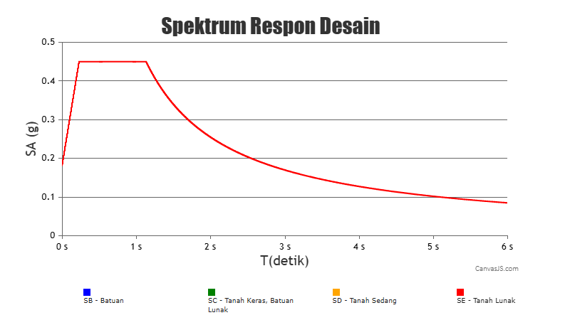
Gambar 4. Grafik Respons Spektrum Palembang (SE) Tahun 2024

- Data spektrum bangunan RSUD Siti Fatimah Az-Zahra
- Lokasi : Palembang, Sumatera Selatan
- S_{s} : 0,2963
- S₁ : 0,2507
- Fa : 2,27
- Fv : 3,05
- Sms : 0,6726
- Sm1 : 0,7646
- SDS : 0,4484
- SD1 : 0,5097
- TL : 6 Detik
- T0 : 0,2273
- Ts : 1,14

- Data beban gempa berdasarkan SNI-1726-2019 bangunan Gedung Paru dan Jantung RSUD Siti Fatimah Az-Zahra :
- Kategori Risiko : IV
- Faktor Keutamaan : 1,5
- Kelas Situs : Tanah Lunak
- Kategori Desain Seismik : D
- Koefisien Modifi
- kasi : 8
- Faktor Kuat Lebih Sistem : 3
- Faktor Pembesian Defleksi : 5,5
- Skala Faktor : 1,84

- Analisis perhitungan dinamik respons spektrum:
- Ct : 0,0466
- h_{n} : 42,5 m
- x : 0,9
- Cu : 1,4
- Ta : 1,3612
- Tmax : 1,9057

Output base reaction dari softwere SAP2000 untuk base shear gaya geser dasar dapat dilihat untuk arah statik arah x dapat dilihat dari global FX dan untuk arah y dapat dilihat dari global FY.

Tabel 5. Output Kontrol Skala Desain Awal Statik Ekivalen dan Dinamik Respons Spektrum
Base Shear | Dinamik (VD) Geser Dasar ( Kn ) | Statik (VS) Geser Dasar  ( Kn ) | Faktor skala  V_{S} / V_{D} | Kontrol
Arah X | 6407,44 | 9049,64 | 1,412365 | TIDAK AMAN
Arah Y | 7895,23 | 8842,23 | 1,119945 | TIDAK AMAN

Nilai skala baru yang sudah dikalikan dengan skala baru sehingga didapat nilai sebagai berikut :

Tabel 6. Perbandingan Kontrol Skala Desain Baru Statik Ekivalen dan Dinamik Respons Spektrum
Arah Gaya | Skala Faktor Baru | Statik Vs ( kN ) | Dinamik Vd ( kN ) | Kontrol Vd > Vs | Kontrol
Arah X | 2,6950 | 6407,44 | 6407,44 | 1,000000 | AMAN
Arah Y | 2,1327 | 7895,23 | 7895,23 | 1,000000 | AMAN

Hasil dari output displacement dari metode analisa statik ekivalen dan dinamik respons spektrum.

Tabel 7. Hasil Perbandingan Output Displacement Statik Dan Dinamik
Ketinggian | Statik arah X | Dinamik arah X | Statik Arah Y | Dinamik arah Y
Lantai Atap | 0,022077 | 0,028665 | 0,066409 | 0,057472
Lantai 9 | 0,019769 | 0,025767 | 0,062949 | 0,054931
Lantai 8 | 0,017255 | 0,022592 | 0,058387 | 0,051533
Lantai 7 | 0,014624 | 0,01924 | 0,052925 | 0,047341
Lantai 6 | 0,011931 | 0,015766 | 0,046677 | 0,042364
Lantai 5 | 0,009255 | 0,012258 | 0,039734 | 0,036604
Lantai 4 | 0,006674 | 0,008821 | 0,032076 | 0,029982
Lantai 3 | 0,004245 | 0,005557 | 0,023969 | 0,022692
Lantai 2 | 0,001922 | 0,002474 | 0,014164 | 0,013558
Lantai Dasar | 0 | 0 | 0 | 0
Persentase Rata-Rata | 1,08% | 1,41% | 3,97% | 3,56%

Dapat dilihat bahwa dari kedua output yang di hasilkan oleh program SAP2000 untuk perhitungan hasil displacement dinamik arah x sebesar 1,41% lebih besar daripada statik arah x sebesar 1,08%, sedangkan untuk output dinamik arah y sebesar 3,56%, lebih kecil daripada statik arah y sebesar 3,97%.

KESIMPULAN

Setelah melakukan analisis pada struktur bangunan Gedung Paru dan Jantung RSUD Siti Fatimah Az-Zahra diperoleh beberapa kesimpulan yaitu sebagai berikut:
- Displacement yang terjadi pada bangunan gedung menggunakan metode statik ekivalen sebesar 1,08% kearah X dan sebesar 3,97% kearah Y, menggunakan metode dinamik respons spektrum sebesar 1,41% kearah X dan sebesar 3,56% kearah Y. Sedangkan base shear nya untuk faktor skala yang dihasilkan dari arah X sebesar 1,412 dan untuk arah Y sebesar 1,119.

- Perbandingan hasil displacement menggunakan metode statik ekivalen dan dinamik respons spektrum untuk displacement ( perpindahan titik ) untuk statik ekivalen arah x lebih kecil dari dinamik respon spektrum arah x, dan untuk statik ekivavlen arah y lebih besar dari dinamik respon spektrum arah y, sedangkan pada base shear ( gaya geser dasar ) sebelum dilakukan pengkalian skala faktor yang baru untuk perhitungan statik ekivalen lebih besar dari dinamik respons spektrum.

DAFTAR PUSTAKA

Fadilah, H. M., & Walujodjati, E. (2020). Perbandingan Pembebanan Gempa Bangunan Bertingkat Menggunakan Analisis Static Equivalent dan Analisis Dynamic Time History di Kab. Garut. Jurnal Konstruksi, 18(1), 20-30.

Goncalves, J. B. K. N. (2020). Analisa Statik Dan Dinamis Pada Gedung Rumah Sakit Haji Darjad Samarinda Akibat Gempa Berdasarkan SNI 03-1726-2012. Kurva mahasiswa, 1(1), 96-108.

Hafiz, M., & Anggraini, R. Analisa Respon Statik Dan Dinamik Gedung Perpustakaan Akibat Beban Gempa Berdasarkan Sni 1726-2019. Abstract of Undergraduate Research, Faculty of Civil and Planning Engineering, Bung Hatta University, 1(1).

Indana, Z. (2022). Evaluasi Kekuatan Struktur Gedung Bertingkat Akibat Pengaruh Beban Gempa Menggunakan Analisis Dinamik Respon Spektrum (Studi Kasus: Rumah Susun Universitas Lampung).

Latuheru, R. R., & Prasojo, R. (2017). Analisa Statik Dan Dinamik Gedung 8 Lantai. Jurnal Kajian Teknik Sipil, 2(2), 130-141.

Laia, B. A. I. (2022). Analisis Kekuatan Bangunan Terhadap Gaya Gempa dengan Metode Pushover (Studi Kasus: Gedung Bri Sisingamangaraja Medan) (Doctoral dissertation, Universitas Medan Area).

Prismastanto, N. (2019). Metode Analisis Ragam Spektrum Respons Pada Struktur Gedung Bertingkat. Media Komunikasi Dunia Ilmu Sipil (MoDuluS), 1(1), 25-34.

Purnomo, E. (2014). Analisis Kinerja Struktur Pada Gedung Bertingkat Dengan Analisis Dinamik Respon Spektrum Menggunakan Software Etabs (Studi Kasus: Bangunan Hotel Di Semarang).

Rifandi, Irpan, et al. Analisis Beban Gempa dengan Metode Statik Ekuivalen Berdasarkan SNI 1726-2019 pada Gedung IPAL. Jurnal Konstruksi, 2020.

Soelarso, S., & Baehaki, B. (2015). Analisis Struktur Beton Bertulang SRPMK Terhadap Beban Gempa Statik dan Dinamik dengan Peraturan SNI 1726 2012. Fondasi: Jurnal Teknik Sipil, 4(2).

SNI-1726-2019, Tata Cara Perencanaan Ketahanan Gempa Untuk Struktur Bangunan Gedung Dan Non-gedung.

SNI-1727-2020, Beban Desain Minimum Dan Kriteria Terkait Untuk Bangunan Gedung Dan Struktur Lain.

Wantalangie, R. O., Pangouw, J. D., & Windah, R. S. (2016). Analisa statik dan dinamik gedung bertingkat banyak akibat gempa berdasarkan SNI 1726-2012 dengan variasi jumlah tingkat. Jurnal Sipil Statik, 4(8).

